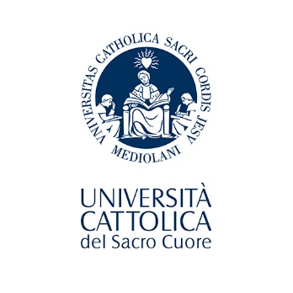 | Università Cattolica del Sacro Cuore  VSLO INTERNSHIP PROGRAM

DATI DELLO STUDENTE

COGNOME ______________________NOME _______________ Tel ________________

LUOGO E DATA DI NASCITA ___________________ Matr. N. _____________________

Iscritto al __________ del Corso di Laurea in __________________________________

DATI RELATIVI ALL’ AZIENDA/ENTE OSPITANTE

SEDE _______________________________________________________

DESCRIZIONE DEL TIROCINIO

PERIODO: DAL _________ AL ________ Mesi n._____

MONTE ORE COMPLESSIVO N.__________

DESCRIZIONE DETTAGLIATA DELL’ATTIVITA’ DI TIROCINIO CONCORDATA COL TUTOR DELLA STRUTTURA ESTERA OSPITANTE:

___________________________________________________________________________

___________________________________________________________________________

___________________________________________________________________________

___________________________________________________________________________

___________________________________________________________________________

___________________________________________________________________________

___________________________________________________________________________

___________________________________________________________________________

DOCUMENTAZIONE DA PRESENTARE AL RIENTRO

- certificato del responsabile dell’ente
- Final report compilato e firmato dal tutor della struttura ospitante
- relazione scientifica dello studente

Data ___________________ Firma ___________________________
La richiesta non è approvata in quanto____________________________________________________
La richiesta è approvata e alla stessa vengono assegnati ______________crediti____________
……………………………………………………………………….
Coordinatore del tirocinio
Facoltà di Medicina e chirurgia “A. Gemelli”

Minimo 100 ore.

